DIGITÁLNÍ TEPLOMĚR

TECPEL DTM-305B

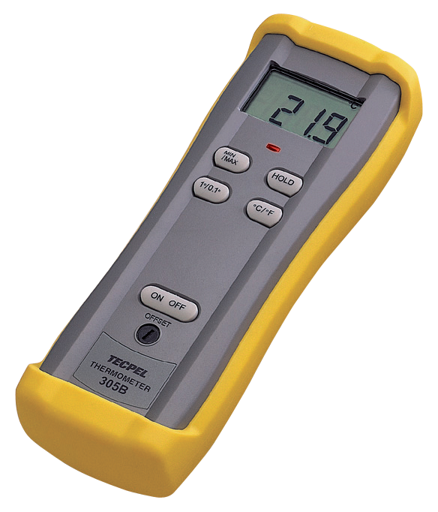



návod k POUŽITÍ

ÚVOD
Tento přístroj je přenosný, 3,5 místný digitální teploměr kompaktní velikosti, který je konstruován pro používání externího teplotního senzoru – termočlánku typu K. Zobrazení teploty je provedeno podle tabulek teplota/napětí podle National Bureau of Standards a IEC 584 pro termočlánky typu K. S teploměrem je dodáván jeden termočlánek typu K.

BEZPEČNOSTNÍ INFORMACE
Doporučuje se, abyste si před použitím tohoto teploměru přečetli bezpečnostní a provozní instrukce. Konstrukce splňuje požadavky IEC 1010-1, CE-EMC.

VAROVÁNÍ
- ABYSTE ZABRÁNILI ÚRAZU ELEKTRICKÝM PROUDEM, NEPOUŽÍVEJTE TENTO PŘÍSTROJ, KDYŽ SE NA
MĚŘENÉM POVRCHU VYSKYTUJÍ STŘÍDAVÁ NAPĚTÍ VYŠŠÍ NEŽ 24 V NEBO STEJNOSMĚRNÁ NAPĚTÍ
PŘEKRAČUJÍCÍ 60 V.
- ABYSTE ZABRÁNILI POŠKOZENÍ NEBO POŽÁRU, NEPROVÁDĚJTE MĚŘENÍ TEPLOTY V MIKROVLNNÝCH
TROUBÁCH.

POZOR
Opakované ostré ohýbání může zlomit přívody termočlánku. Pro prodloužení životnosti přívodů zabraňte ostrým ohybům přívodů, zejména v blízkosti konektoru. Symbol ! na přístroji udává, že obsluha se musí obrátit na vysvětlení v této příručce.

SPECIFIKACE ELEKTRICKÁ

Teplotní stupnice:
Celsius nebo Fahrenheit – volitelná uživatelem
Měřící rozsah:
-50 °C až 1 300 °C (-58 °F až 2 000 °F)
Rozlišení: 1 °C nebo 1 °F, 0,1 °C nebo 0,1 °F
Přesnost:
Přesnost je specifikována pro provozní teplotu v rozsahu 18 °C až 28 °C (64 °F až 82 °F), na 1 rok a nezahrnuje chybu termočlánku.
±(0,3 % z MH + 1 °C) –50 °C až 1 000 °C
±(0,5 % z MH + 1 °C) 1 000 °C až 1 300 °C
±(0,3 % z MH + 2 °F) –58 °F až 2 000 °F
Teplotní koeficient:
0,1 x (specifikovaná přesnost) na °C. (0 °C až 18 °C, 28 °C až 50 °C).
Ochrana vstupu:
Maximální vstupní napětí na libovolné kombinaci vstupních svorek činí 60 V ss nebo 24 V stř.
Rychlost měření: 2,5 krát za vteřinu
Vstupní konektor:
Vhodný pro standardní miniaturní termočlánkové konektory (ploché nože ve vzdálenosti 7,9 mm ze středu na střed).

SPECIFIKACE ENVIRONMENTÁLNÍ

Rozsah okolní teploty:
0 °C až 50 °C (32 °F až 122 °F)
Skladovací teplota:
-20 °C až 60 °C (-4 °F až 140 °F)
Relativní vlhkost vzduchu:
0 % až 80 % (0 °C až 35 °C) (32 °F až 95 °F)
0 % až 70 % (35 °C až 50 °C) (95 °F až 122 °F)

SPECIFIKACE VŠEOBECNÁ

Displej:
3,5 místný displej z kapalných krystalů (LCD) s maximální hodnotou 1999
Baterie:
Standardní baterie 9 V (NEDA 1604, IEC 6F22)
Životnost baterie:
100 hodin typicky s uhlíkovo-zinkovou baterií
200 hodin typicky s alkalickou baterií
Rozměry: 184 mm (V) x 62 mm (Š) x 35 mm (H)

Váha: 10,6 oz (300 g) včetně ochranného obalu
Dodané čidlo: Korálkové čidlo termočlánku typu „K“ (izolace teflonovou páskou), 4 stopy dlouhé přívody. Maximální teplota izolace 260 °C (500 °F). Přesnost čidla ± 2,2 °C nebo ± 0,75 % z hodnoty (co je větší) od 0 °C do 800 °C.

NÁVOD K OBSLUZE

Volba teplotní stupnice
Hodnoty jsou zobrazovány buď ve stupních Celsia (°C) nebo stupních Fahrenheita (°F). Je-li teploměr zapnut, je nastaven na stupnici, která byla používána před posledním vypnutím napájení. Pro změnu teplotní stupnice stiskněte tlačítko °C nebo °F.

Volba rozlišení displeje
Teploměr dovoluje volbu dvou rozlišení:
Vysoké rozlišení: 0,1 °C nebo 0,1 °F
Nízké rozlišení: 1,0 °C nebo 1,0 °F
Pro volbu alternativního rozlišení displeje stiskněte odpovídající tlačítko „1°“ nebo „0,1°“.

Rozlišení 0,1° je použitelné pro teplotní měření do 200 °C nebo 200 °F.

Mód HOLD
Stiskem tlačítka HOLD vstoupíte do módu Data Hold (držení údaje), načež se zobrazí symbol „HOLD“. Když je zvolen mód HOLD, teploměr drží přítomnou hodnotu a zastaví veškerá další měření.
Opětným stiskem tlačítka HOLD dojde ke zrušení módu HOLD, což způsobí, že teploměr začne opět provádět měření.

Mód MIN/MAX
Jeden stisk tlačítka MIN / MAX spustí záznam MIN a MAX. Stiskem tlačítka MIN / MAX se zvolí MIN nebo MAX. Stiskem na dobu 2 vteřin vystoupíte z funkce MIN / MAX.

NASTAVENÍ OFSETU
Regulace OFSETU je nastavena v továrně tak, aby umožnila odchylky zjištěné u standardních termočlánků. Nastavením regulace OFSETU můžete optimalizovat přesnost měření pro určitý termočlánek při určité teplotě.

Nastavení pro přesná měření
1. | Připojte termočlánek ke vstupnímu konektoru a zapněte teploměr (ON). Pak stiskněte tlačítko 0,1°, abyste zvolili vysoké rozlišení.
2. | Umístěte termočlánek v prostředí se známou a stabilní teplotou, která je rovna nebo blízká teplotě, kterou chcete měřit. Umožněte stabilizaci hodnoty.
3. | Pomalu nastavujte regulaci OFSET tak, aby naměřená hodnota teploměru se shodovala s teplotou známého prostředí. Mezi nastaveními ponechejte dostatek času, aby bylo umožněna prodleva měření.
4. | Kalibrace kombinace teploměr – termočlánek je nyní optimalizována pro měření v blízkosti teploty měřené v operaci 2.

Resetování regulace OFSETU
Pro vrácení regulace OFSETU na tovární nastavení bez nutnosti opakované kalibrace teploměru proveďte následující postup:

1. | Na vstup, který má být nastaven, připojte termočlánek, jež je v dobrém funkčním stavu.
2. | Termočlánek umístěte do ledové vodní lázně a umožněte stabilizaci měřené hodnoty.
3. | Pomalu nastavujte regulaci OFSETU, dokud údaj teploměru nedosáhne 0 °C (32 °F).

Detektor čidla
Červená dioda LED se rozsvítí, když není do vstupu přístroje TEMP vloženo žádné termočlánkové čidlo typu K. Červená dioda LED zhasne po zasunutí termočlánkového čidla typu K. Pokud červená dioda LED zůstane svítit i po připojení termočlánkového čidla, zkontrolujte jej, neboť čidlo může být poškozeno.

ÚDRŽBA PROVÁDĚNÁ OBSLUHOU

VAROVÁNÍ
ABYSTE ZABRÁNILI MOŽNÉMU ÚRAZU ELEKTRICKÝM PROUDEM, ODPOJTE KONEKTORY TERMOČLÁNKŮ OD TEPLOMĚRU PŘEDTÍM, NEŽ ODSTRANÍTE JEHO KRYT.

Výměna baterie
Napájecí napětí je poskytováno ze standardní baterie 9 V (NEDA 1604, IEC 6F22).
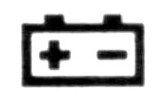
Když je potřebná její výměna, objeví se na LCD displeji symbol

Pro výměnu baterie vyšroubujte šroub krytu baterie přístroje. Vyjměte baterii a nahraďte ji novou ekvivalentní baterií 9 V.

P/N: 7000-1699

ZÁRUKA

Zaručujeme, že tento výrobek neobsahuje vadný materiál nebo vadné tovární zpracování a souhlasíme s opravou nebo výměnou takového výrobku, na kterém se při normálním používání a provozu objeví závada způsobená chybou výroby. Součásti a práce při opravě jsou přitom bezplatné. Pokud nebudeme schopni tento výrobek opravit nebo vyměnit, provedeme plnou refundaci nákupní ceny.
Co se týče použití tohoto přístroje, obraťte se laskavě na uživatelskou příručku.
Naše závazky v této záruce jsou omezeny na opravu, výměnu nebo provedení refundace tohoto zkušebního zařízení, jež se prokáže vadným během 24 měsíců od data nákupu.
Tato záruka se nevztahuje na výrobky, které byly opraveny nebo modifikovány jakýmkoliv způsobem neautorizovanými osobami, nebo které byly podrobeny chybnému použití, zneužití, chybné aplikaci, zanedbání nebo nehodě, nebo které měly změněná, přerazítkovaná nebo odstraněná výrobní čísla. Je naším výhradním právem posoudit jejich stabilitu nebo spolehlivost
Kupující souhlasí, že přijímá veškerou odpovědnost za všechny škody nebo tělesná zranění, které mohou být následkem použití výrobku kupujícím, nebo jeho uživatelem, jeho zaměstnanci nebo jinými osobami.

ADRESA UPLATNĚNÍ ZÁRUKY
www.elbez.cz
e-mail: elbez@vm.cz
tel.: +420 566 522 372
fax : +420 566 520 372
ELBEZ s.r.o.
Karlov 1175
594 01 Velké Meziříčí

POTVRZENÍ O PRODEJI

Přístroj DTM-305B v.č. .........………………………………….

Datum prodeje...................................... Razítko a podpis

